30 min
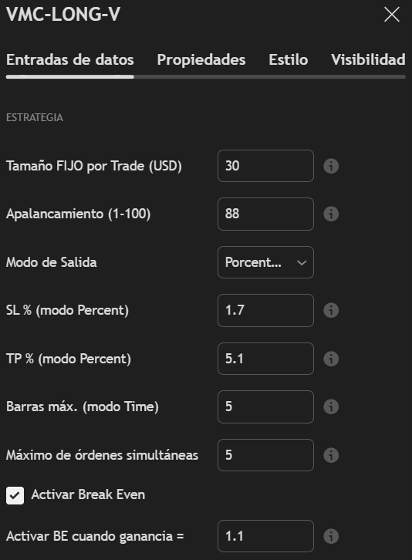
Pausar traiding 1 perdido por 1 dia
Promedio operación perdedora 47.
Mayor 97

1 horas
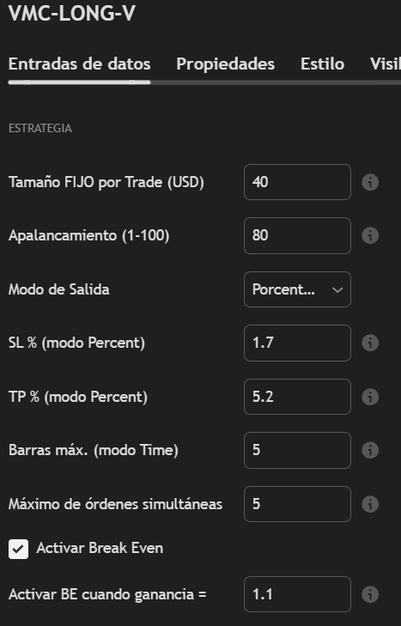
Pasuar traiding 3 perdidos por 1 dia
Promedio perdedora 51, mayor 68

2H:
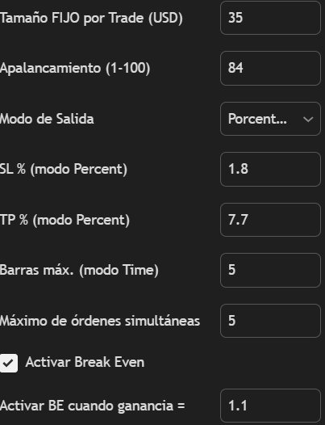
Después 3 trades perdidos, 1 dia
Promedio perdedora 48, max 76

3H
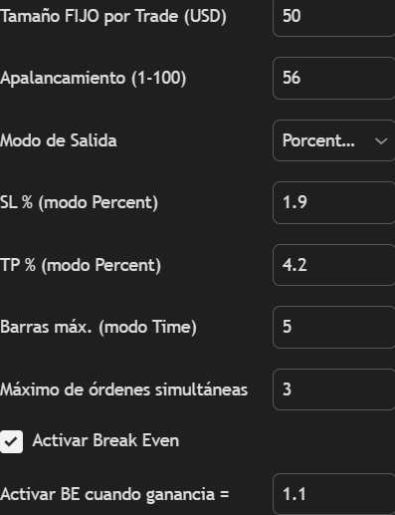
Promedio 53, max 93

Pausar 3 perdidas por 1 dia

4h
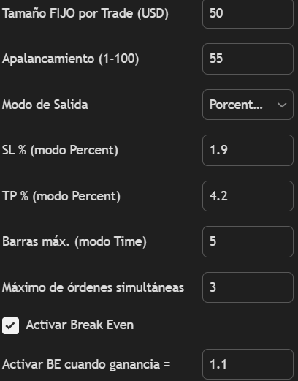
3 perdidas 1 dia
Promedio 50, mayor 100

